**Materi 2**

1. **Integrasi file css dan javascript**

Langkah pertama adalah membuat folder js atau css didalam folder package public lalu buatlah file css ataupun javascript

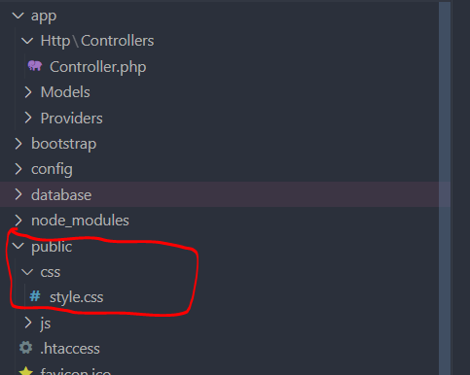

1. **Ketikan perintah ini untuk css lanjutan yaitu fitur vite(opsional).**

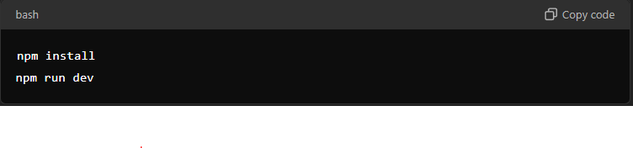

1. **Tag menghubungkan file html di bagian view ke css dan javascript**
2. **CSS:**

* <link *rel*="stylesheet" *href*="{{ asset('css/style.css') }}">

1. **Javascript**

* <script *src*="{{ asset('js/script.js') }}"></script>